mai 2022
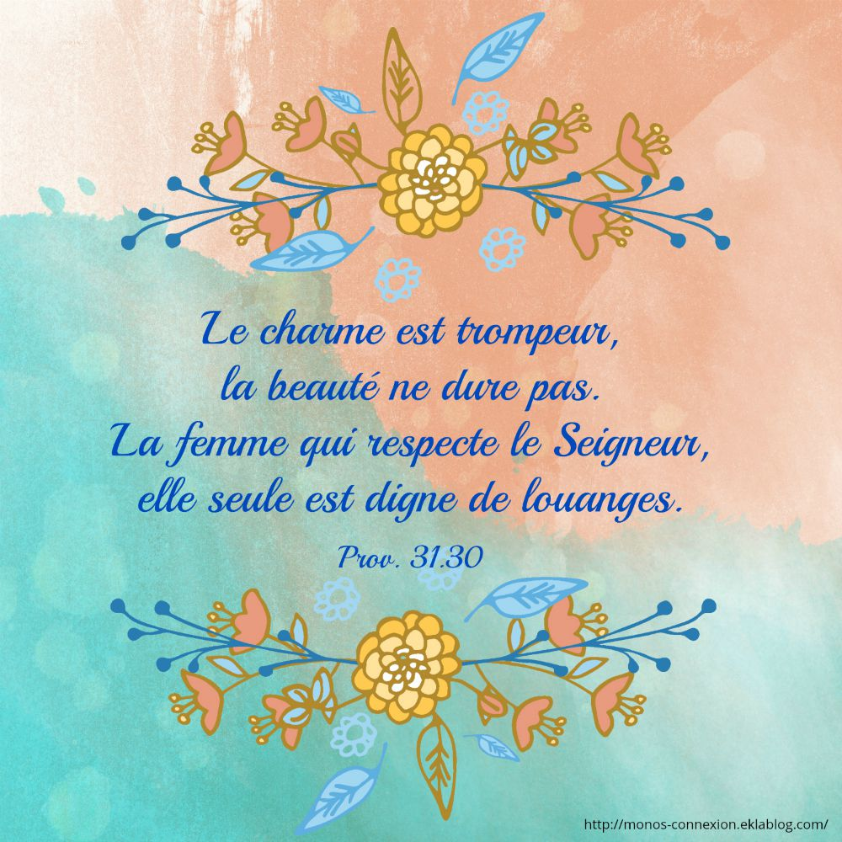Communauté du Saint Esprit-Retraite spirituelle
Thème : Le Livre des Proverbes
"Mots qui cognent pour nous faire réagir "
Chers vous tous,
Maintenant que les risques liés la pandémie due à la Covid s'éloignent à grand pas, nous allons pouvoir nous retrouver pour notre retraite annuelle, et bonne nouvelle quelques places sont encore disponibles!

Inscription
Vous pouvez vous inscrire jusqu'au 30 juin 2022; par mail auprès de Gisèle : giselemotheu@scarlet.be.
En mentionnant : vos noms, tél, mail, le nombre d’adultes, le nombre d’enfants et leur âge (indispensable)*.
Celles-ci seront effectives dès réception d’un acompte de 10 €/personne.
Les payements sont à faire sur le compte BE96 6529 2497 4605 au nom de Marie Geneviève Drapier.
Le solde sera à régler pour le 31 août 2022 au plus tard.

Coûts
Adulte | 88 €
Jeune de 13 à 17 ans* | 33 €
Enfant de 03 à 12 ans* | 28 €

Thème :
« Le Livre des Proverbes »
Dieu cache sa parole, c’est au roi de la découvrir ⁽¹⁾
Guy Dermond, prêtre salésien, nous guidera dans l'étude de cet écrit qui malgré l'impression surannée qu'il peut dégager, traite de domaines toujours actuels .

Dates
du vendredi 14/10/22 (19 h50 h) au dimanche 16/10/22 (16 h)

Lieu : La Communauté des Béatitudes
Rue du Fourneau, 10
5651 Thy-le-Château

Notre groupe sera seul à occuper les lieux, en dehors des membres de la communauté des Béatitudes.
Le logement est prévu en chambre double réparties sur 2 étages, chaque étage est pourvu de 2 douches et de 1 ou 2 WC.

N'hésitez pas à nous contacter si vous souhaitez d'autres informations ( nadine.minschaert@hotmail.com, giselemotheu@scarlet.be, mgdrapier@yahoo.fr)

Nous serons heureuses de vivre cette nouvelle retraite avec vous.

Gisèle, Marie-Geneviève et Nadine
L'équipe organisatrice de la retraite 2021.

* A ce jour peu de jeunes sont inscrits à cette retraite.

